Министерство науки и высшего образования Российской Федерации

Федеральное государственное бюджетное образовательное учреждение высшего образования

«Владимирский государственный университет

имени Александра Григорьевича и Николая Григорьевича Столетовых»

(ВлГУ)

**Кафедра информационных систем и программной инженерии**

Тестирование модуля

«Проекты и уведомления»

приложения для информационной системы «Учёт и мониторинг проектных задач»

Выполнил:

ст. гр. ИСТ-122

Д.А. Новиков

Владимир 2024

ЦЕЛЬ РАБОТЫ

Провести тестирование сценария подачи заявок на вступление в проект разными пользователями и последующий просмотр администратором уведомлений о пользователях, желающих присоединиться. Реализовать автоматизацию данного процесса с использованием Selenium IDE.

ВЫПОЛНЕНИЕ РАБОТЫ

Описание скрипта для автоматизации процесса отправки заявок на вступление в проект от нескольких пользователей:

1. Открытие главной страницы веб-приложения, указанной в базовом URL (https://localhost:7188).
2. Выполняется JavaScript-скрипт для создания двумерного массива, содержащего пары логинов и паролей пользователей, который сохраняется в переменной users (пользователи заранее зарегистрированы).
3. Начинается цикл, который перебирает массив users. На каждом шаге текущая пара (логин и пароль) сохраняется в переменной u.
4. Нажимается кнопка с CSS-селектором .btn:nth-child(2) (кнопка для входа в аккаунт).
5. Нажимается поле ввода для ввода имени пользователя.
6. В поле ввода Username вводится значение ${u[0]} — логин текущего пользователя из цикла.
7. Нажимается поле ввода для ввода пароля пользователя.
8. В поле ввода Password вводится значение ${u[1]} — пароль текущего пользователя из цикла.
9. Нажимается кнопка «Войти».
10. Переход на страницу, для ввода ссылки-приглашения.
11. Нажимается поле ввода для ввода пригласительной ссылки.
12. В поле projectLink вводится ссылки-приглашение проекта, к которому пользователь хочет присоединиться.
13. Нажимается кнопка с классом .btn-primary для подтверждения отправки заявки.
14. Нажимается элемент с id=navbarDropdown (кнопка-меню пользователя).
15. Нажимается ссылка с текстом «Выйти», происходит завершение сеанса пользователя.
16. В консоль выводится сообщение с указанием имени текущего пользователя, который отправил заявку.
17. Указание конца цикла. Происходит переход к следующей итерации цикла или завершение цикла.
18. Закрытие браузера.

Листинг скрипта для автоматизации процесса отправки заявок на вступление в проект от нескольких пользователей:

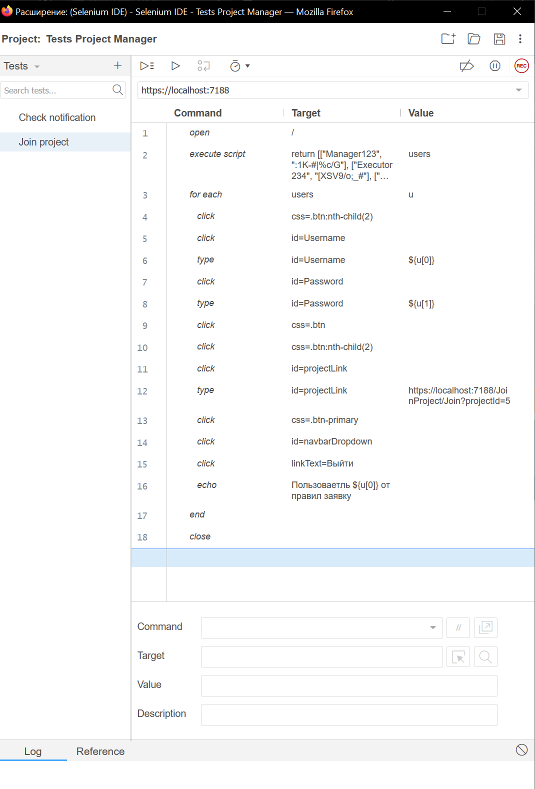

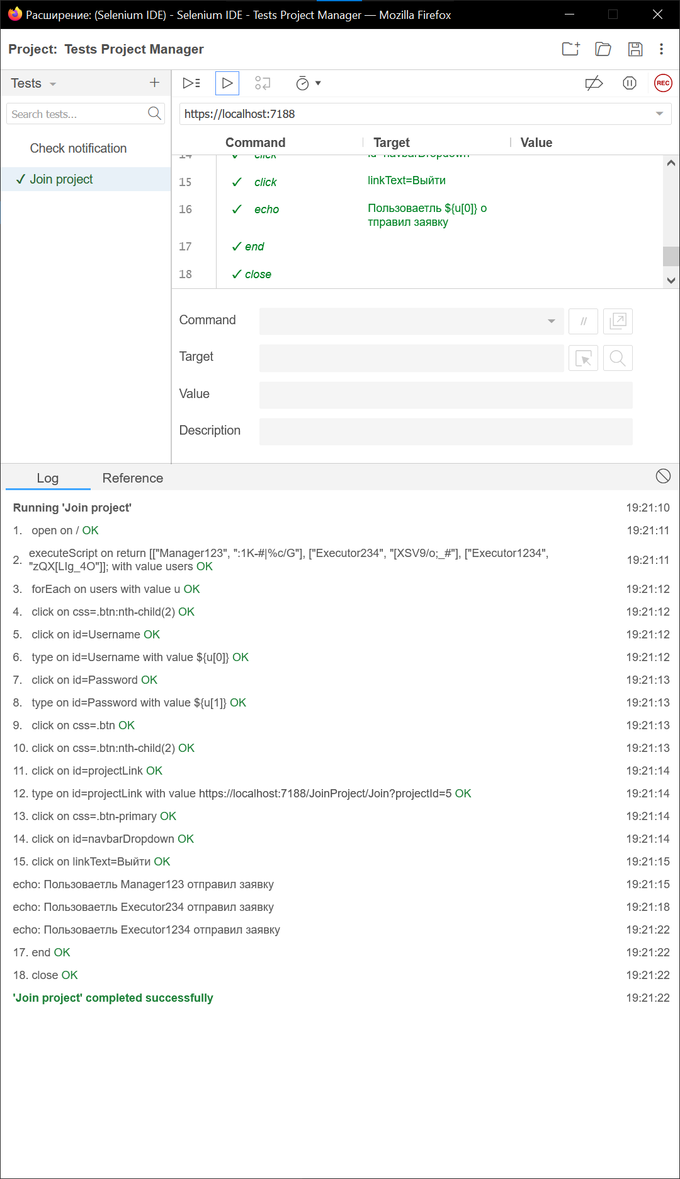

Рисунок 2 – Лог теста «Присоединиться к проекту»

Описание скрипта для автоматизации процесса проверки уведомлений о пользователях, желающих присоединиться к проекту:

1. Открытие главной страницы веб-приложения, указанной в базовом URL (https://localhost:7188).
2. Нажимается кнопка с CSS-селектором .btn:nth-child(2) (кнопка для входа в аккаунт).
3. Нажимается поле ввода для ввода имени пользователя.
4. Вводится имя, заранее зарегистрированного, администратора.
5. Нажимается кнопка авторизации (браузер подставил пароль автоматически, поэтому шаг ввода пароля пропущен).
6. Переход в раздел "Уведомления".
7. Выполняется JavaScript-скрипт, который создает массив с именами пользователей и сохраняет его в переменной userNames.
8. Начинается цикл, который последовательно перебирает имена пользователей из массива userNames. На каждом шаге имя текущего пользователя сохраняется в переменной n.
9. Проверяется, что на странице есть строка с текстом, соответствующим шаблону в колонке Value, где ${n} заменяется на текущее имя пользователя из цикла. Если текст не найден, тест завершится ошибкой.
10. В консоль выводится сообщение с указанием имени текущего пользователя, который был найден.
11. Указание конца цикла. Происходит переход к следующей итерации цикла или завершение цикла.
12. Нажимается элемент с id=navbarDropdown (кнопка-меню пользователя).
13. Нажимается ссылка с текстом «Выйти», происходит завершение сеанса пользователя.
14. Закрытие браузера.

Листинг скрипта для автоматизации процесса проверки уведомлений о пользователях, желающих присоединиться к проекту:

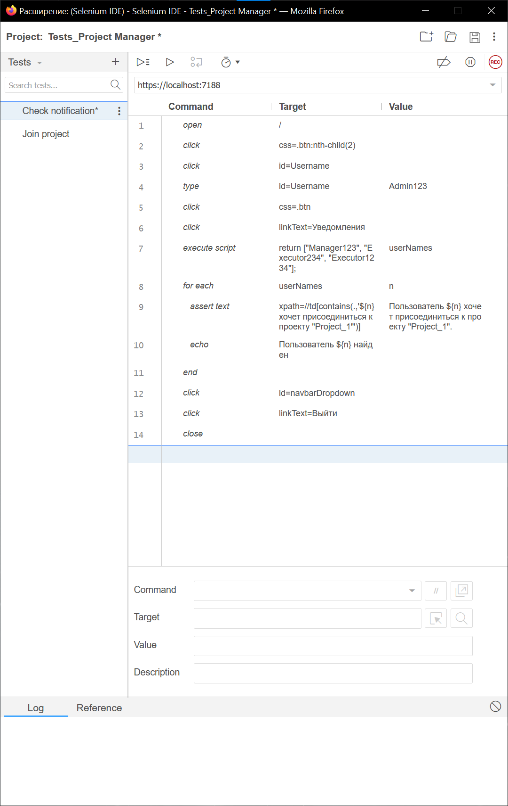

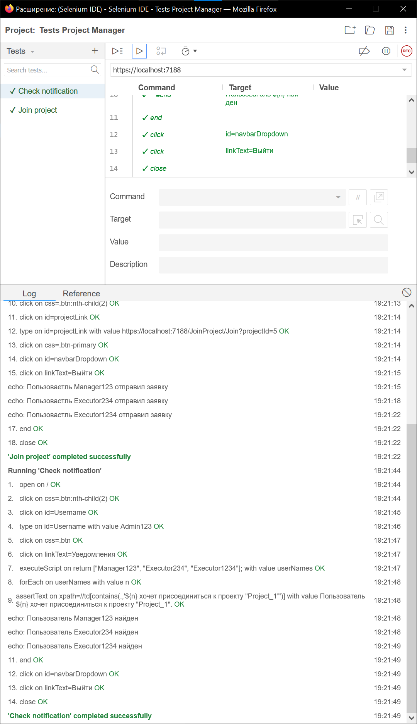

Рисунок 3 – Лог теста «Проверить уведомления»